Фотоматериалы муниципального имущества Череповецкого муниципального района Вологодской области, свободного от прав третьих лиц (за исключением имущественных прав субъектов малого и среднего предпринимательства), предназначенного для предоставления во владение и (или) пользование субъектам малого и среднего предпринимательства, а также организациям, образующим инфраструктуру поддержки субъектов малого и среднего предпринимательства

Номер в перечне* | Описание имущества | Фотоматериалы
1 | здание котельной, кадастровый номер 35:22:0203010:85, площадь 104,6 кв.м., расположенное по адресу: Вологодская область, Череповецкий р-н, п. Суда, ул. Гагарина, д. 13а | 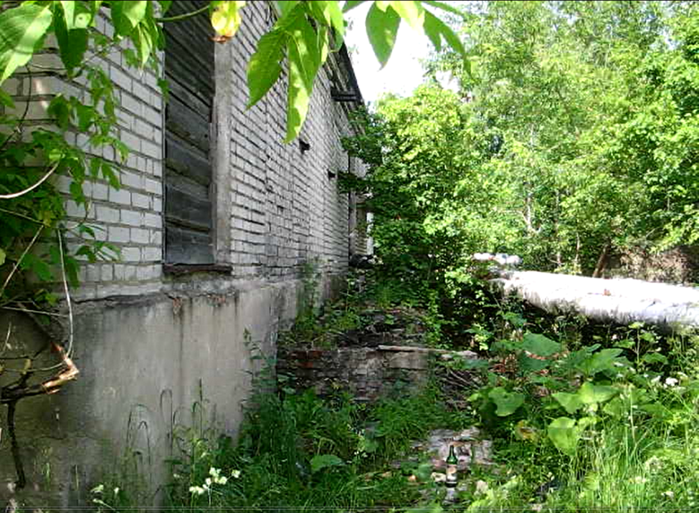
2 | здание склада материалов, кадастровый номер 35:22:0209002:299, площадь 303,4 кв.м., расположенное по адресу: Вологодская область, Череповецкий р-н, п. Суда, ул. Заря | 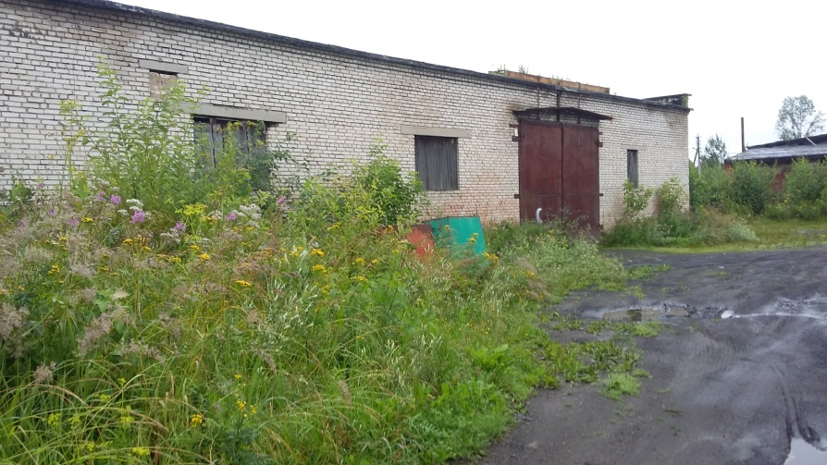
3 | ГАЗ 3309 КО-503В-2  (А 064 НК35, старый номер А689МЕ35)  Паспорт ТС 52 КТ 186531  Идентификационный номер (VIN) ХVL48230240000162,  Наименование (тип ТС) машина вакуумная,  Категория ТС (АВСД прицеп)С  Год изготовления ТС 2004,  Модель, № двигателя Д245.7 145287 | Фотоматериалы будут представлены позднее
4 | прицеп тракторный 2-ПТС-4,5 (35ВХ2754), паспорт самоходной машины ВЕ 419068, заводской № машины (рамы) 3873, двигатель № отсутствует, коробка передач № отсутствует, цвет кузова (кабины, прицепа) синий | 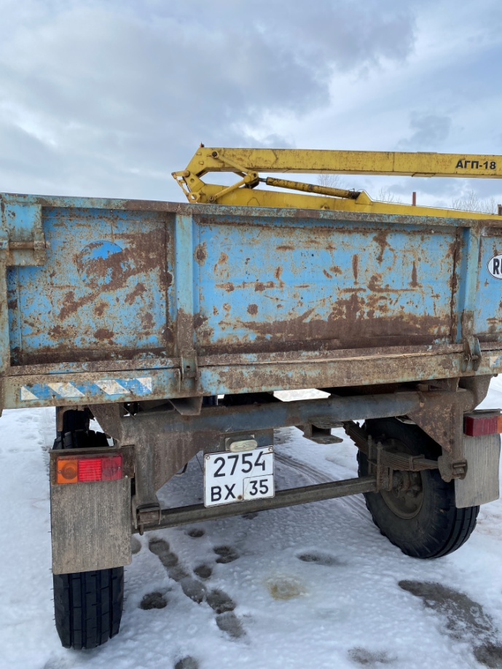  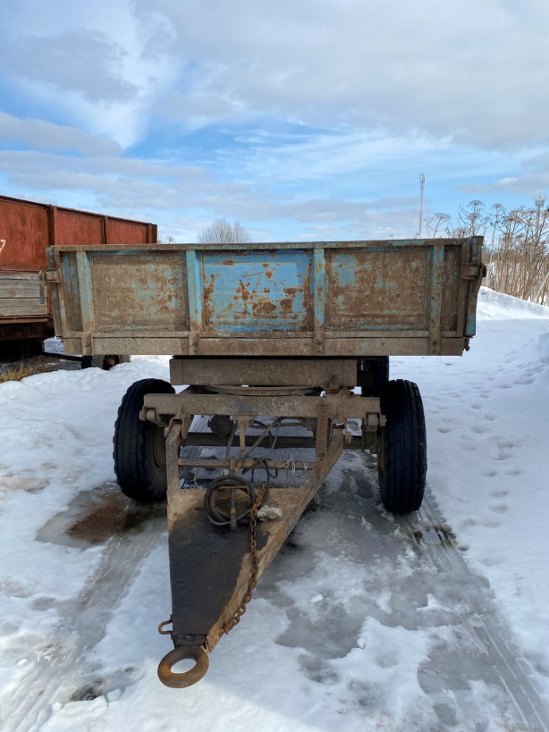
5 | трактор «Беларусь-82.1» (35ВА0160), паспорт самоходной машины ТС 274227, заводской № машины (рамы) 80876544, двигатель № 398782, коробка передач № 256355, цвет кузова (кабины, прицепа) синий | 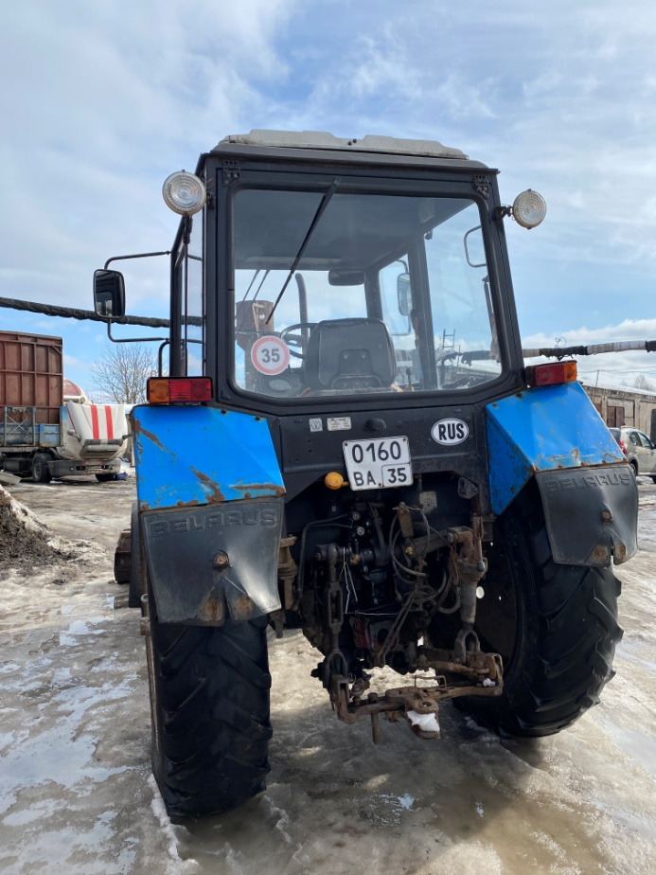  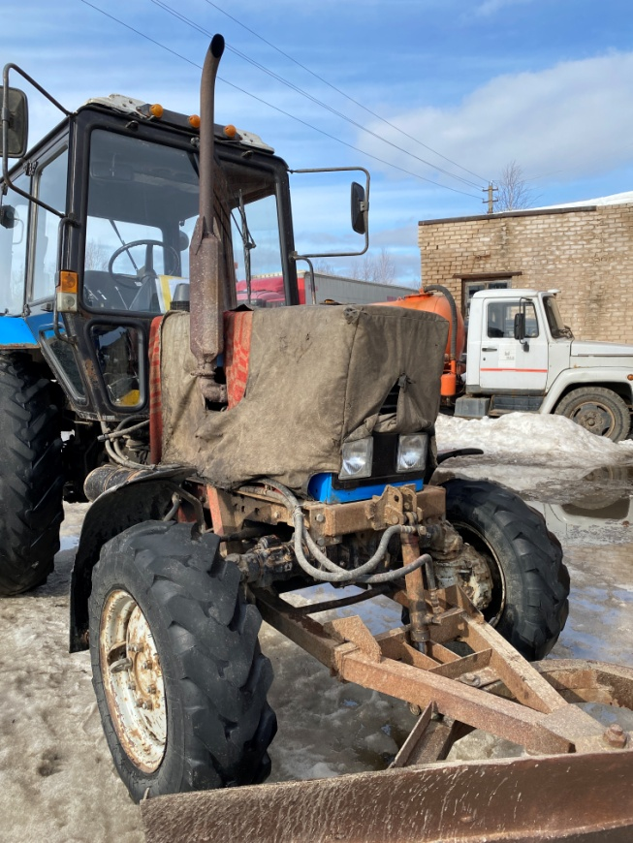
6 | УАЗ-396254 (У714ВЕ35), паспорт ТС 73 МС 158274, идентификационный номер (VIN) XTТ39625490457404, модель, № двигателя 42130Е, 80900281, кузов (кабина, прицеп) № 39620080215363, цвет кузова (кабины, прицепа) белая-ночь | 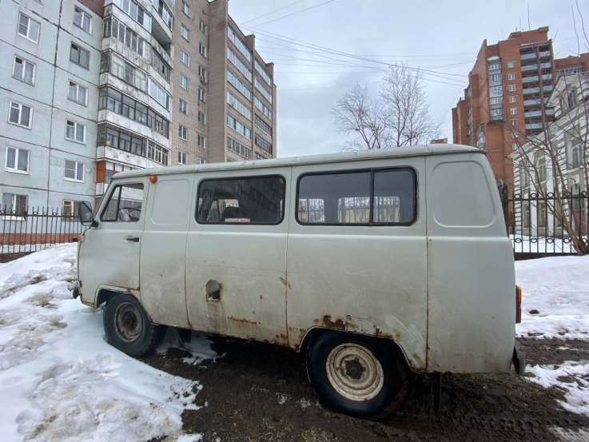  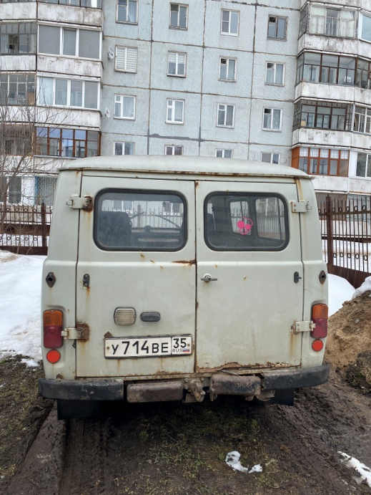
7 | - нежилое помещение № 5, площадью 6,8 кв.м;  - нежилое помещение № 6, площадью 28,8 кв.м;  - нежилое помещение № 8, площадью 15,7 кв.м;  - нежилое помещение № 9, площадью 27,6 кв.м;  - нежилое помещение № 11, площадью 4,5 кв.м;  - часть нежилых помещений № 1, № 3, № 4, № 7,  общей площадью 125,0 кв. м, входящих в состав помещения площадью 180,9 кв. м, кадастровый номер 35:22:0112014:1302, расположенном по адресу: Вологодская область, Череповецкий район, Тоншаловский п/с, пос. Тоншалово, пл. Труда, д. 4 | Фотоматериалы будут представлены позднее
8 | трактор МТЗ-82.1.57, год выпуска - 2003, заводской номер машины (рамы) – 08093542, номер двигателя – 583425, номер коробки передач – 047744, номер основного ведущего моста (мостов) – 345156, 333158, цвет – синий, государственный регистрационный номер - 35ВС4758 | 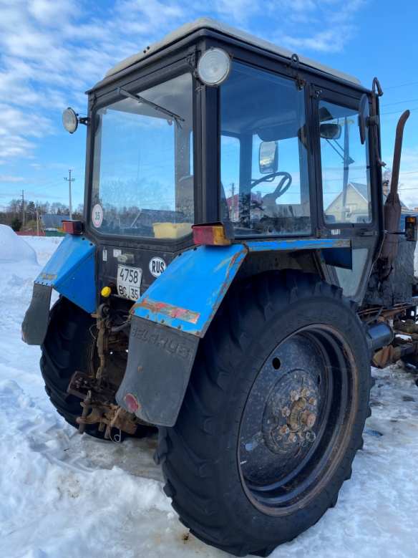  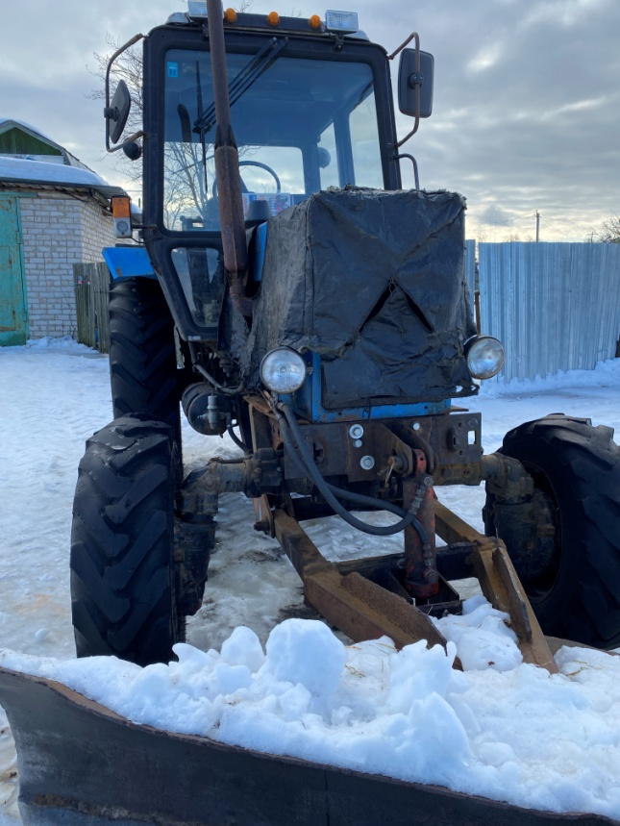
9 | машина вакуумная КО-503В, год изготовления – 2003, идентификационный номер (VIN) XVL48230030000539, модель двигателя - 51300Н, номер двигателя - 31023450, номер шасси (рамы) – 33070030845638, номер кузова (кабины, прицепа) – 33070030050217, цвет кузова (кабины) – снежно-белый, государственный регистрационный номер А939МУ35 | 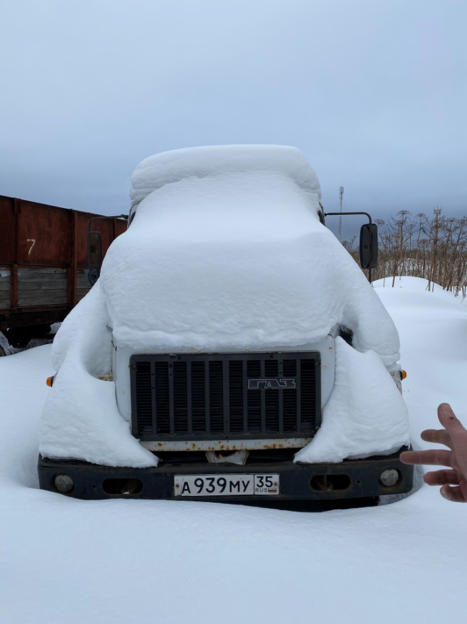
10 | трактор колесный Т-150К, год выпуска – 1983, заводской номер машины (рамы) - 178348, номер двигателя – 294, номер коробки передач – 20381, цвет – серый, государственный регистрационный номер - 35ВС3815 | 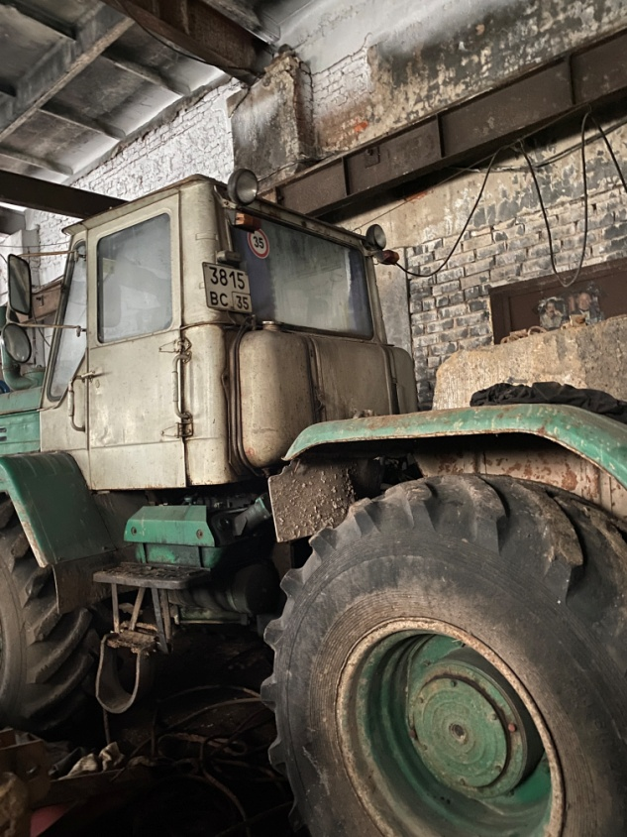  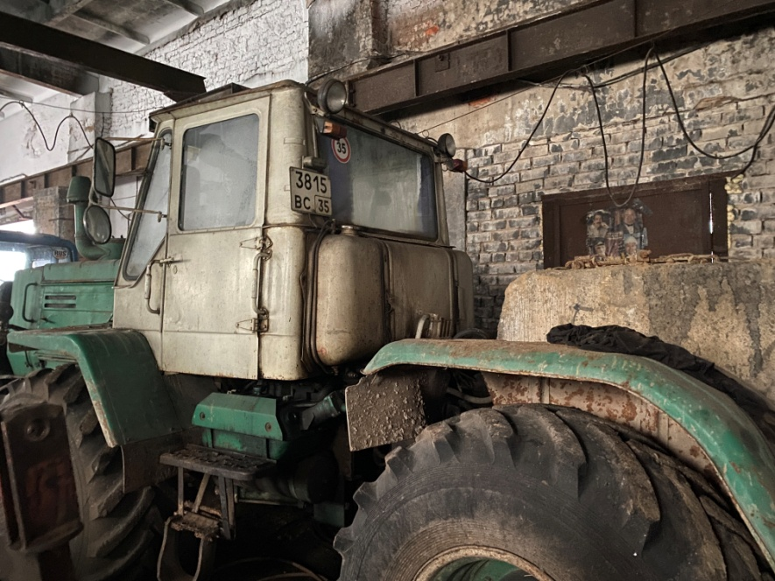
13 | трактор колесный МТЗ-82, год выпуска – 1999, заводской номер машины (рамы) - 08018810, номер двигателя – 444407, номер коробки передач – 956860, номер основного ведущего моста (мостов) – 258399, 054733, цвет – черно-синий, государственный регистрационный номер - 35ВС3895 | 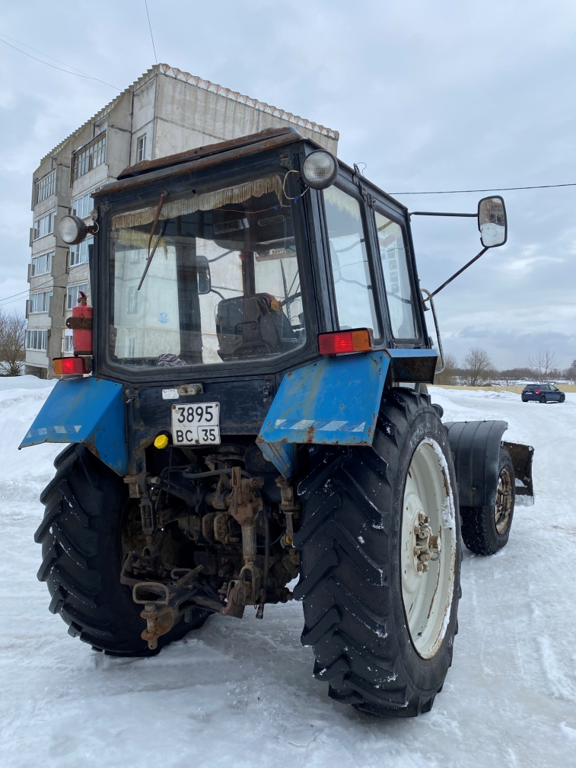  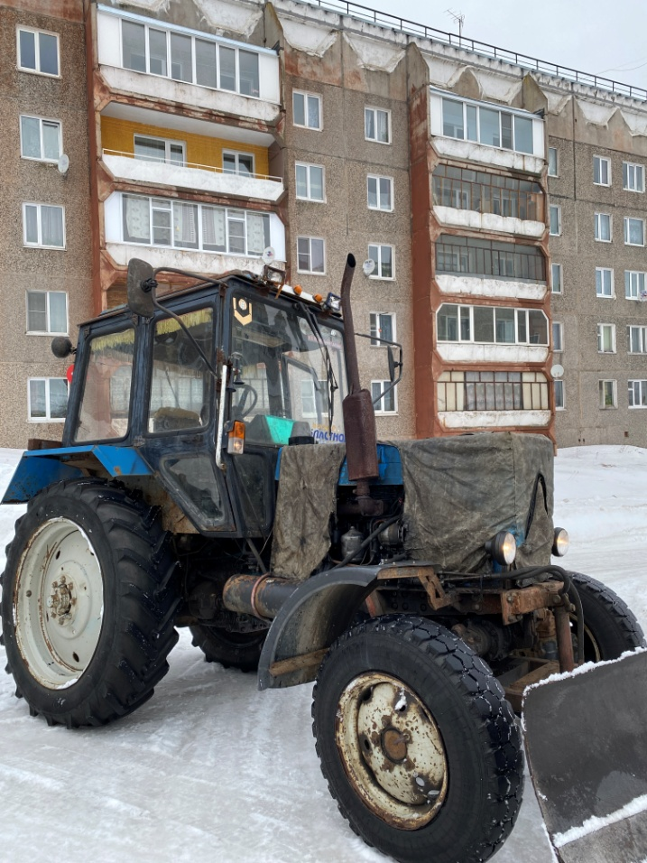
14 | трактор колесный МТЗ-82, год выпуска – 1997, заводской номер машины (рамы) - 454793, номер двигателя – 375911, номер коробки передач – 72600, номер основного ведущего моста (мостов) – 209588, 018456, цвет – красный, государственный регистрационный номер - 35ВС3813 | 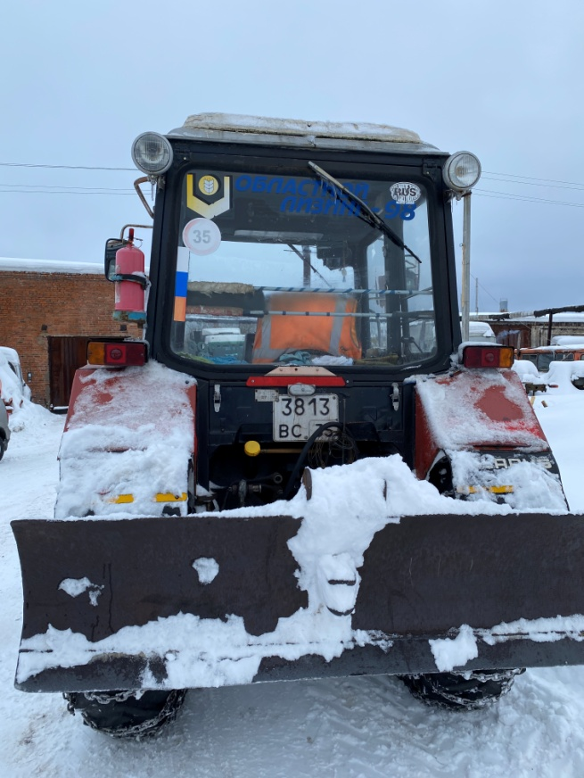  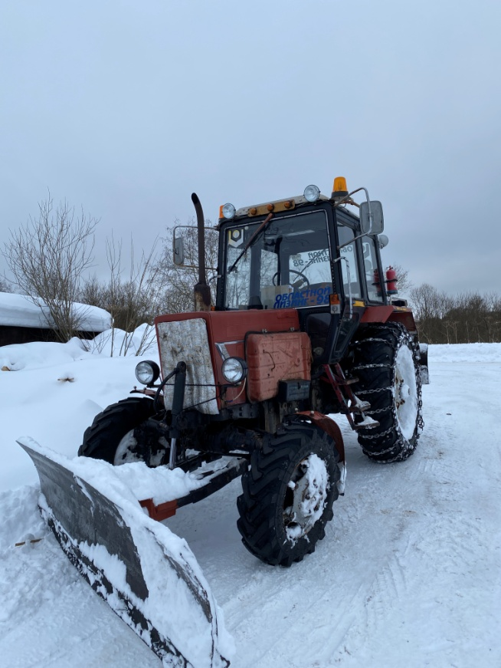
15 | трактор колесный Т-150К, год выпуска – 1989, заводской номер машины (рамы) - 433843, номер двигателя – 975417, номер коробки передач – 17864, цвет – серый, государственный регистрационный номер - 35ВС3868 | 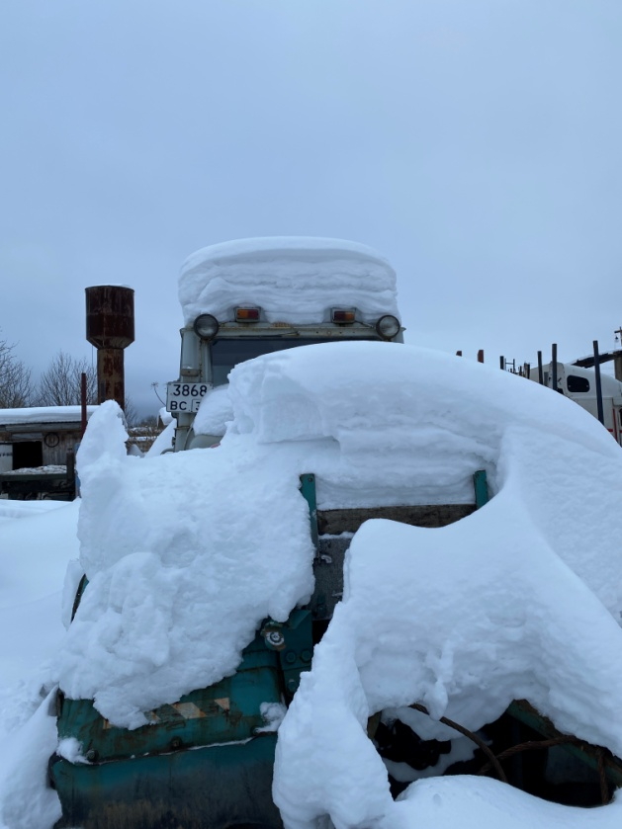  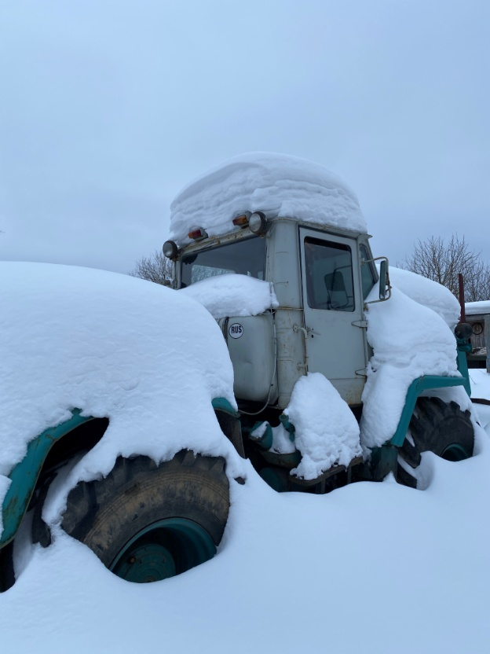
18 | прицеп тракторный 2ПТС-4 887Б, год выпуска – 1989, заводской номер машины (рамы) – 101459, цвет – зеленый, государственный регистрационный номер – 35ВС3823 | 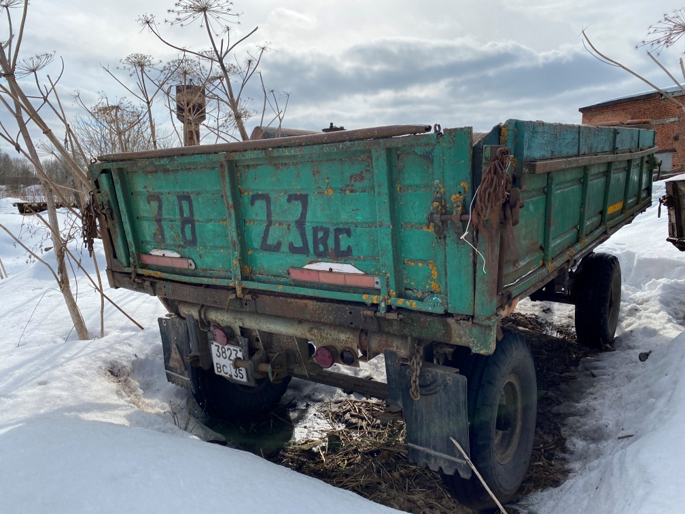
21 | прицеп тракторный 2ПТС-4 мод. 887Б, год выпуска – 1993, заводской номер машины (рамы) – отсутствует, цвет – коричневый, государственный регистрационный номер – 35ВС3827 | 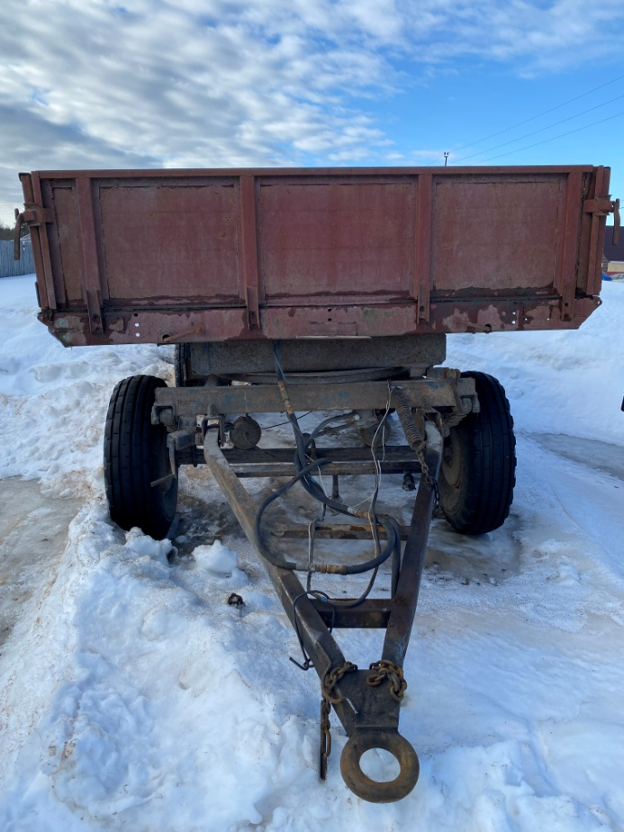
24 | УАЗ -3151195, иден-тификационный № (VIN) XTT315195A0581439, 2009 года выпуска, модель, № двигателя 409040*93029380, шасси (рама) № 315100А0547555, ку-зов № 31519590008615, цвет кузова – черный комос металлик | Фотоматериалы будут представлены позднее
25 | УАЗ-315195, наименование (тип транспортного средства) – легковой а/м, идентификационный номер (VIN) ХТТ315195А0581444, год изготовления – 2009, модель двигателя - 409040, номер двигателя – 93029448, номер шасси (рамы) 315100А0547560, 31519590008640, цвет кузова (кабины, прицепа) – черный космос металлик, государственный регистрационный номер - 35А530ХЕ | 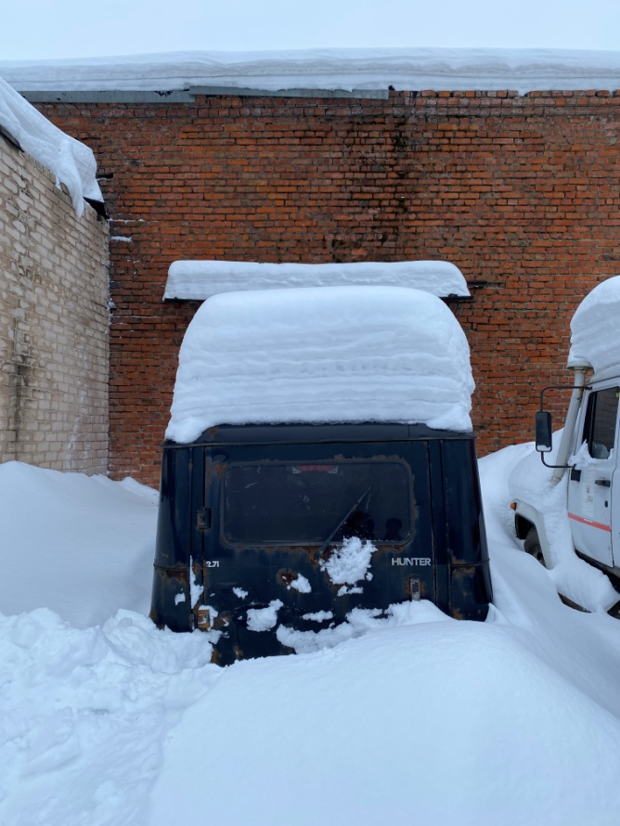  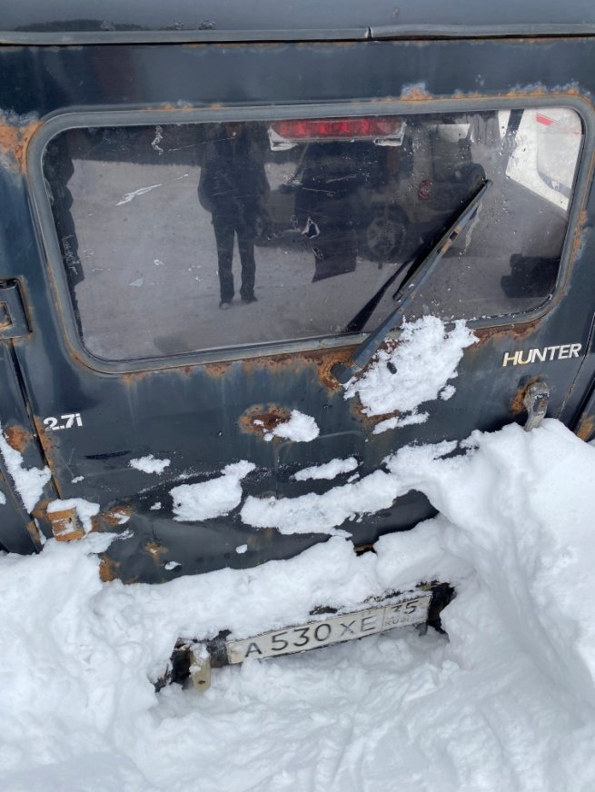
26 | автогрейдер ГС-14.02 (35 ВА 6086), заводской № машины (рамы) 090220 (229), 2009 года выпуска, двигатель № 90282012, коробка передач № 200, основной ведущий мост (мосты) № 09100149, цвет – оранжево-черный | 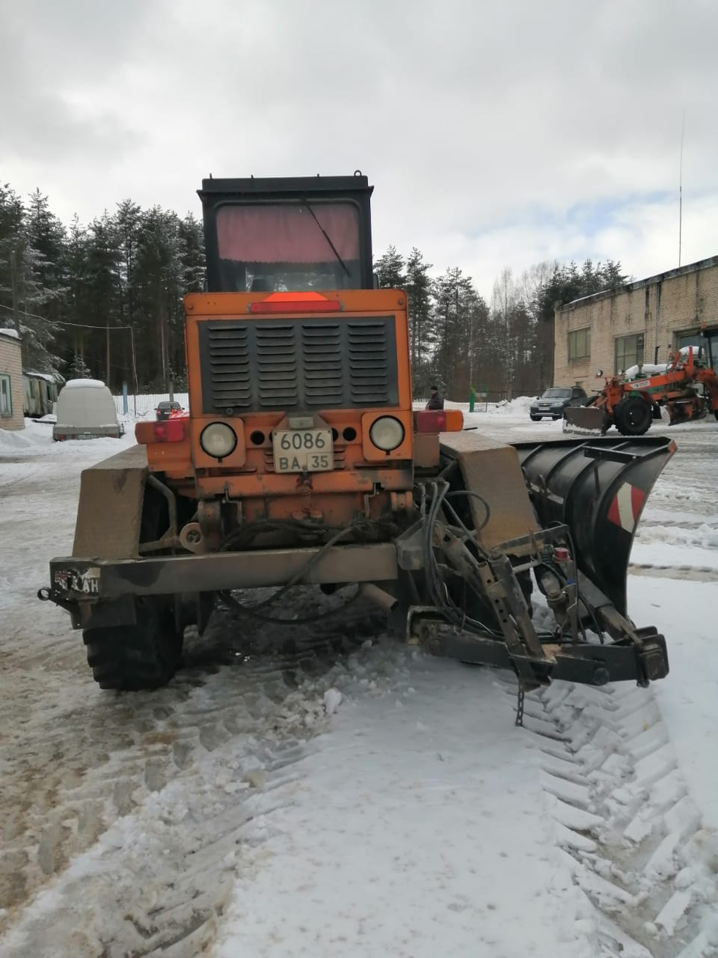  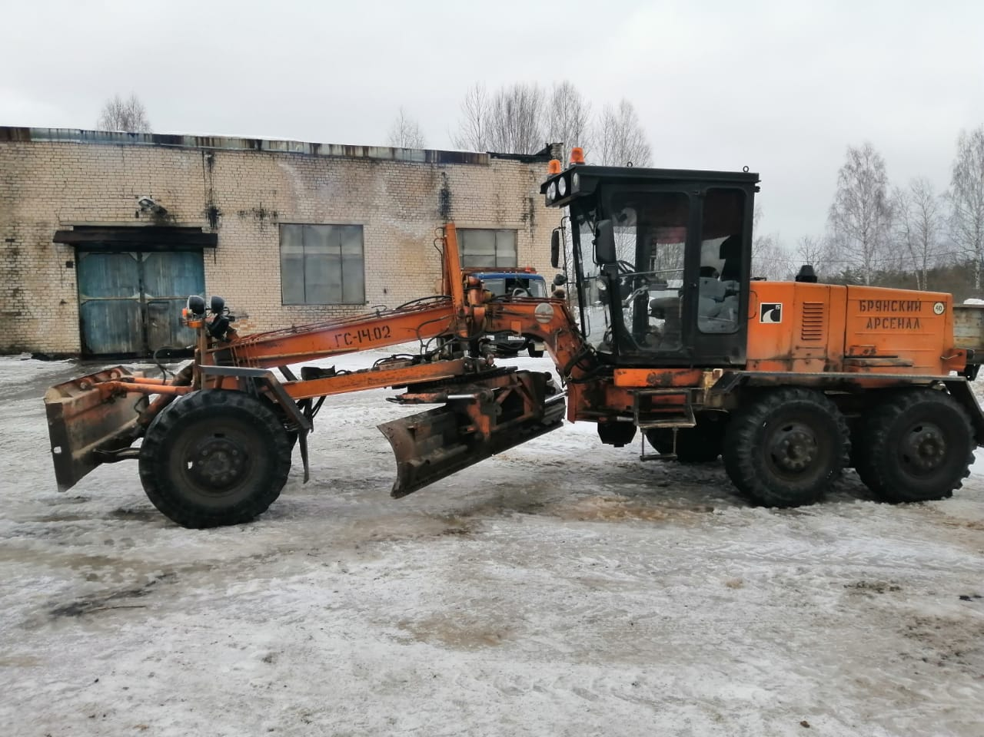
27 | крупный рогатый скот общим количеством 47 (сорок семь) голов | 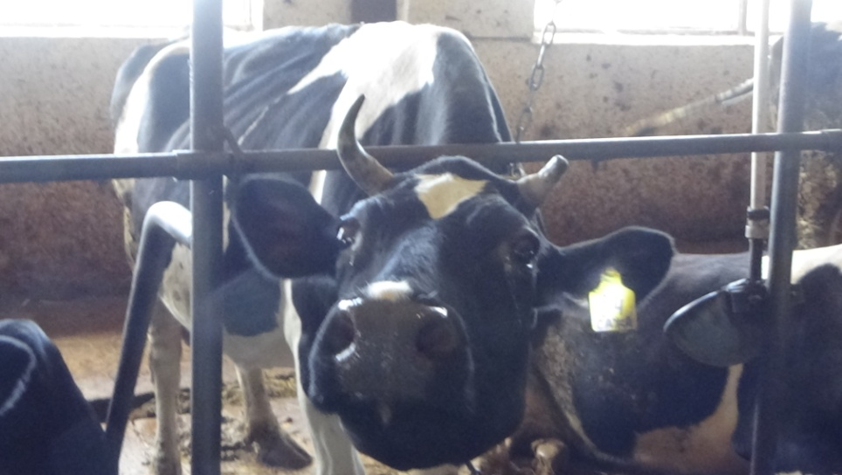
29 | нежилое помещение (фактически являющееся газовой котельной), общей площадью 249,1 кв. м, кадастровый номер 35:22:0104018:711, адрес объекта: Вологодская область, Череповецкий район, Ягановский с/с, с. Яганово | 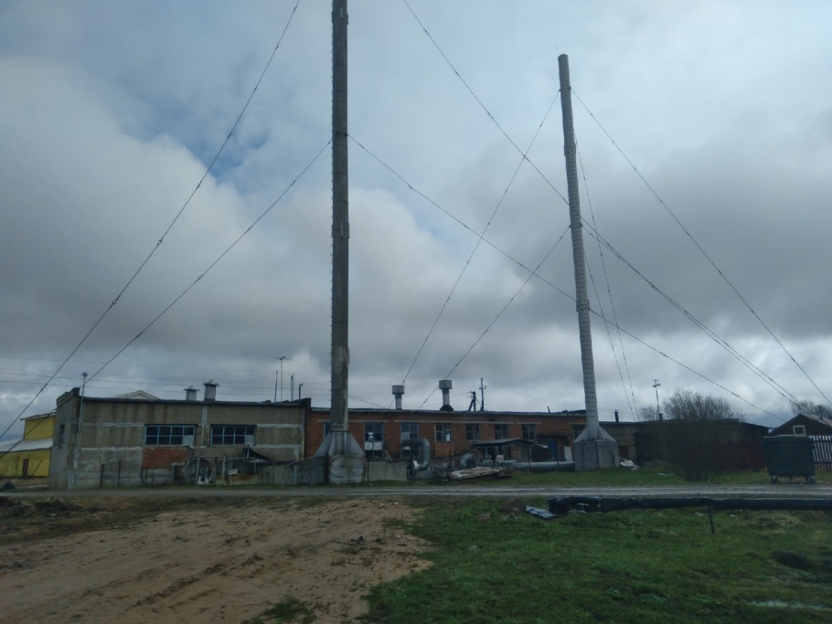
31 | ГАЗ–5312 АГП18. 02, наименование (тип транспортного средства) - грузовой бортовой, идентификационный номер (VIN) XTН396531200N1423129, год изготовления – 1992, модель двигателя - 511, номер двигателя - 83570, номер шасси (рамы) – 1423129, номер кузова (прицепа) – 397, цвет кузова (кабины) – голубой, государственный регистрационный номер - А944МУ35 | 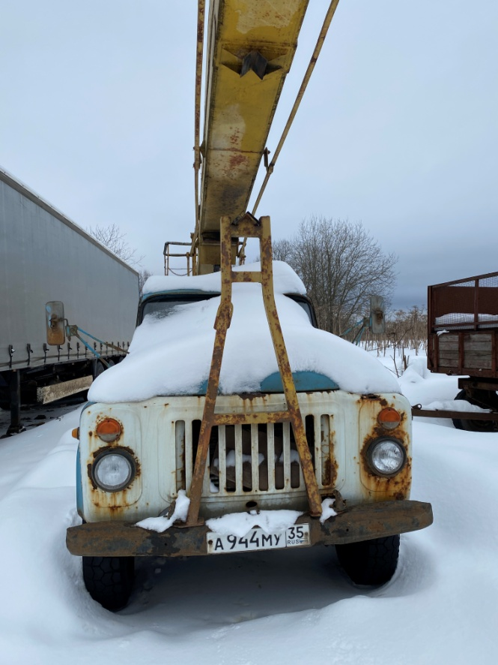
32 | нежилое помещение, площадью 11,9 кв.м, кадастровый номер 35:22:0111020:1473, на первом этаже здания амбулатории (кадастровый номер 35:22:0111020:372), адрес объекта: Вологодская область, Череповецкий район, д. Ботово, ул. Ленина, д. 21, пом. 3 | 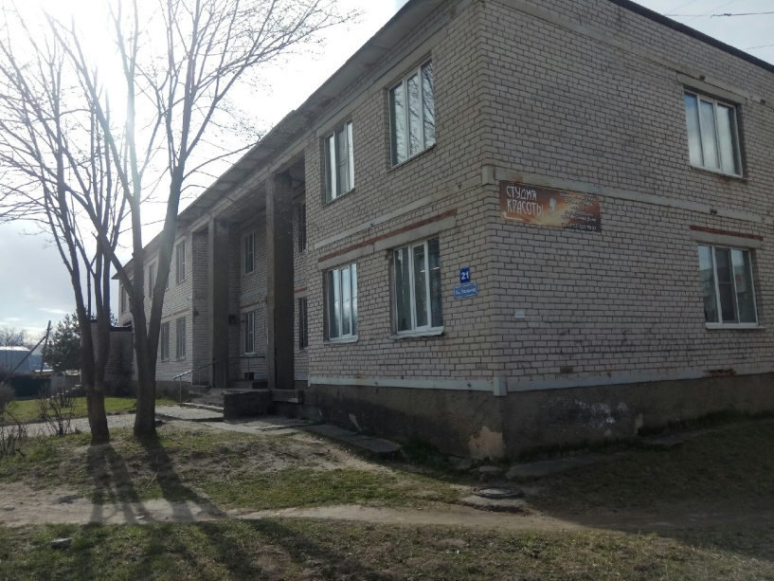  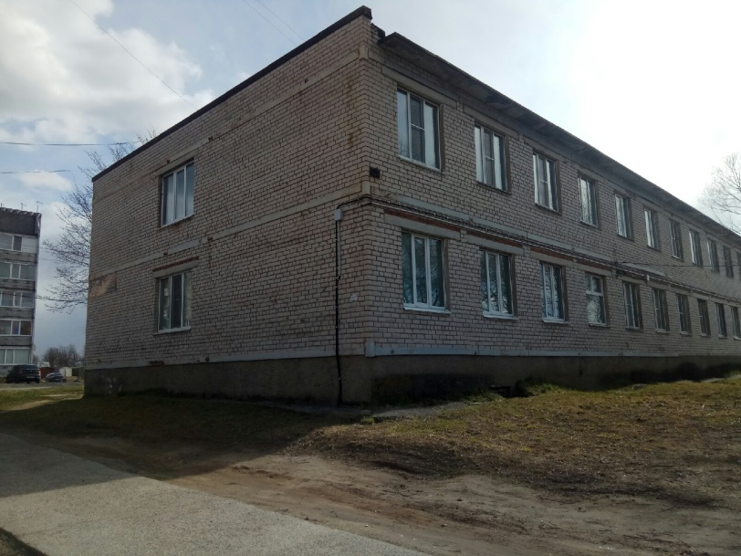
33 | резервный источник питания на котельную с. Воскресенское (газовый генератор АП60С-Т400-3РГ), находящийся по адресу: Вологодская область, Череповецкий район, МО Воскресенское, Воскресенский с/с, с. Воскресенское (в здании котельной, кадастровый номер: 35:22:0307024:139) | 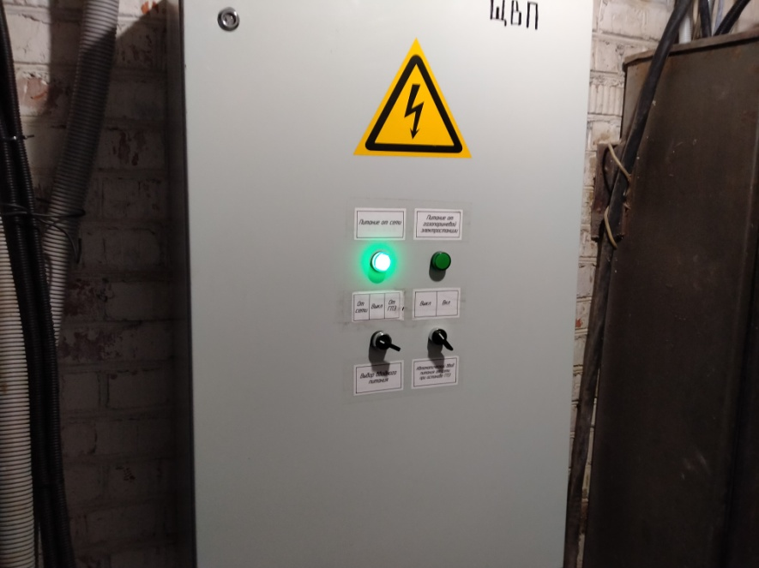  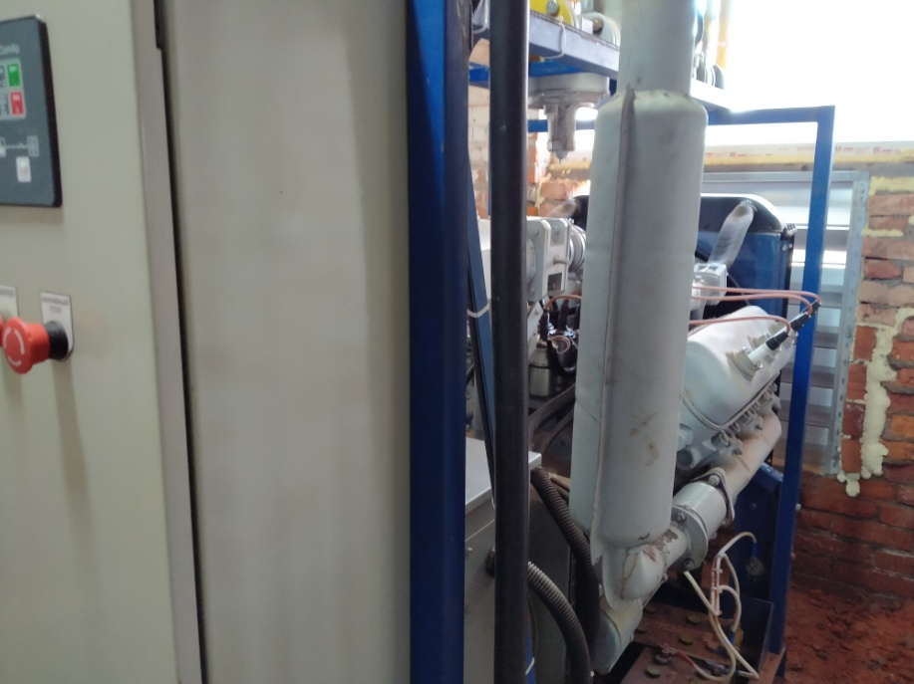
34 | нежилое помещение бокса № 3, общей площадью 108,9 кв.м, кадастровый номер 35:22:0111025:2163, расположенное по адресу: Вологодская область, Череповецкий район, п. Малечкино, Малечкинского с/с, производственная территория автотранспортного цеха | 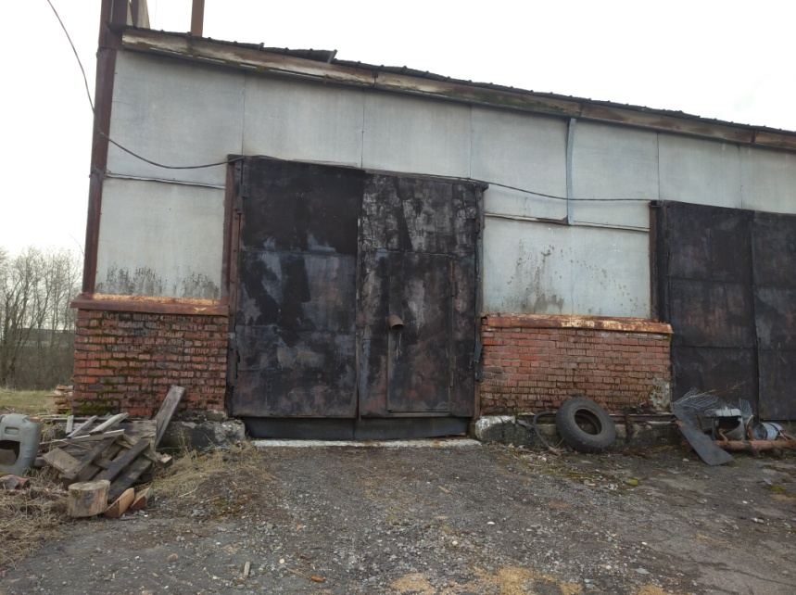
35 | здание мастерских с кирпичной пристройкой с кадастровым номером 35:22:0104018:268, общей площадью 302,7 кв.м., назначение –нежилое, количество этажей – 1, расположенное по адресу: Вологодская область, Череповецкий район, Ягановский с/с, д. Яганово | 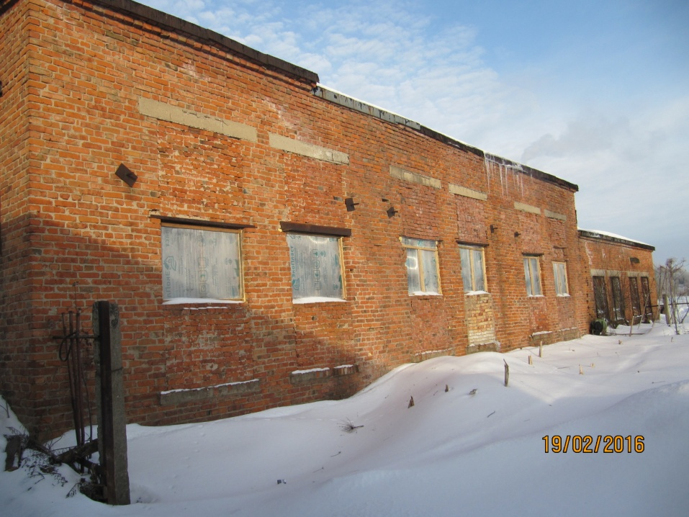  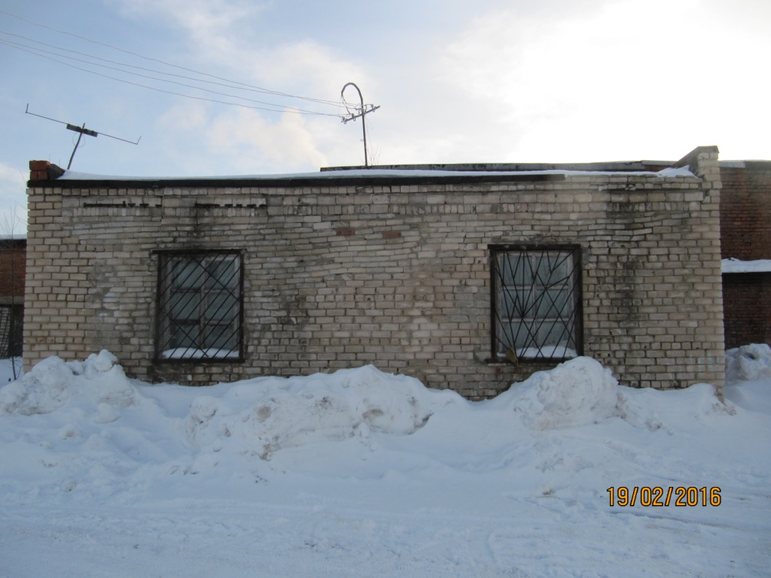
36 | часть помещения 1, площадь 19,6 кв.м., расположенное по адресу: Вологодская область, Череповецкий р-н, с. Мякса, пер. Красный, д. 25, пом. 1-Н | 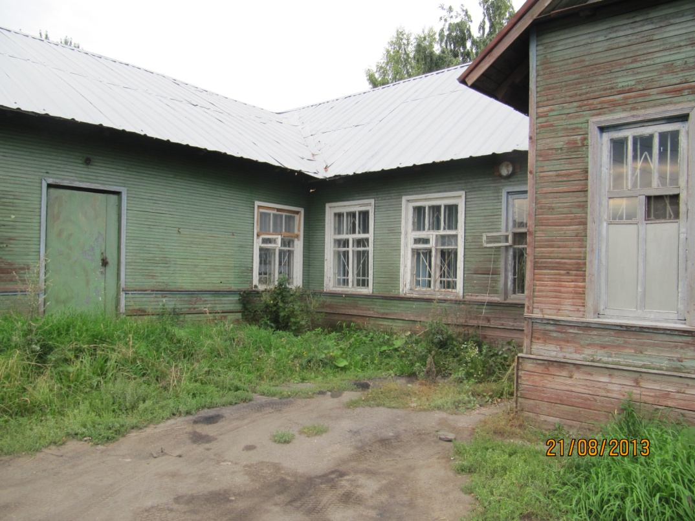  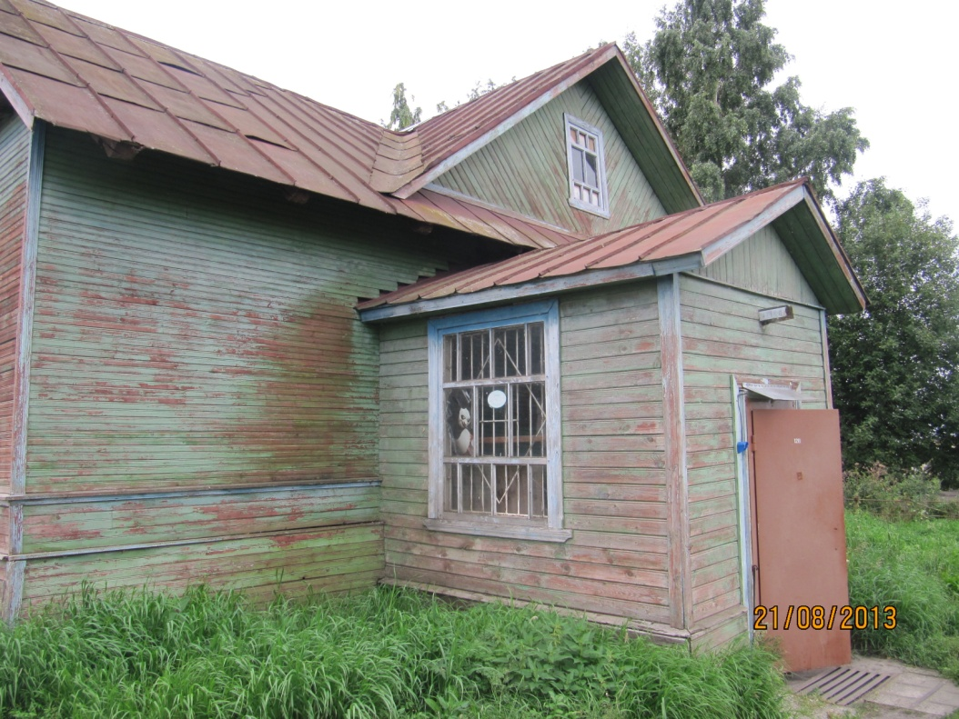
37 | нежилое помещение с кадастровым номером 35:22:0310004:684, площадью 108,9 кв.м, этаж 1, расположенное по адресу: Вологодская область, Череповецкий район, Домозеровский с/с, д. Новое Домозерово, ул. Придорожная, д. 3б, пом. 1Н | 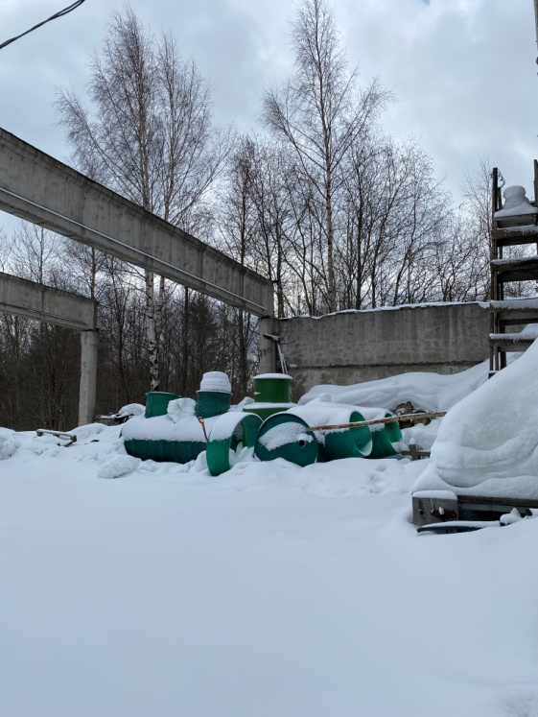
38 | нежилое помещение с кадастровым номером 35:22:0310004:686, площадью 105,6 кв.м, этаж 1, расположенное по адресу: Вологодская область, Череповецкий район, Домозеровский с/с, д. Новое Домозерово, ул. Придорожная, д. 3б, пом. 2Н | 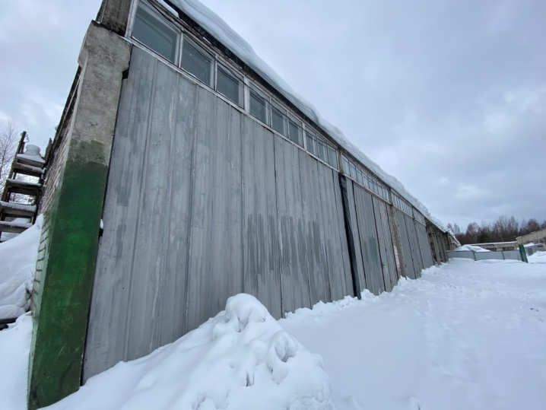
39 | нежилое помещение с кадастровым номером 35:22:0310004:685, площадью 105,1 кв.м, этаж 1, расположенное по адресу: Вологодская область, Череповецкий район, Домозеровский с/с, д. Новое Домозерово, ул. Придорожная, д. 3б, пом. 3Н | 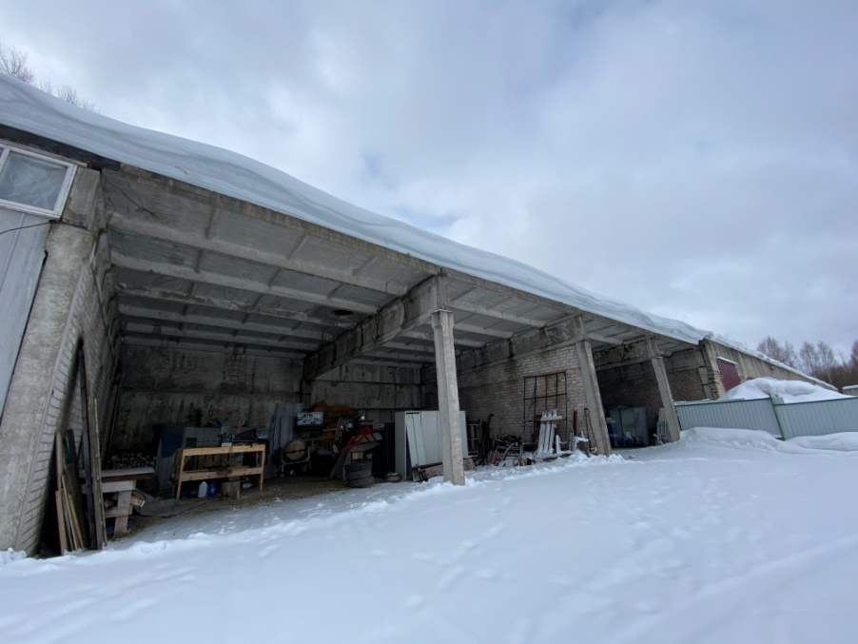
40 | нежилое помещение с кадастровым номером 35:22:0310004:691, площадью 105,1 кв.м, этаж 1, расположенное по адресу: Вологодская область, Череповецкий район, Домозеровский с/с, д. Новое Домозерово, ул. Придорожная, д. 3б, пом. 4Н | 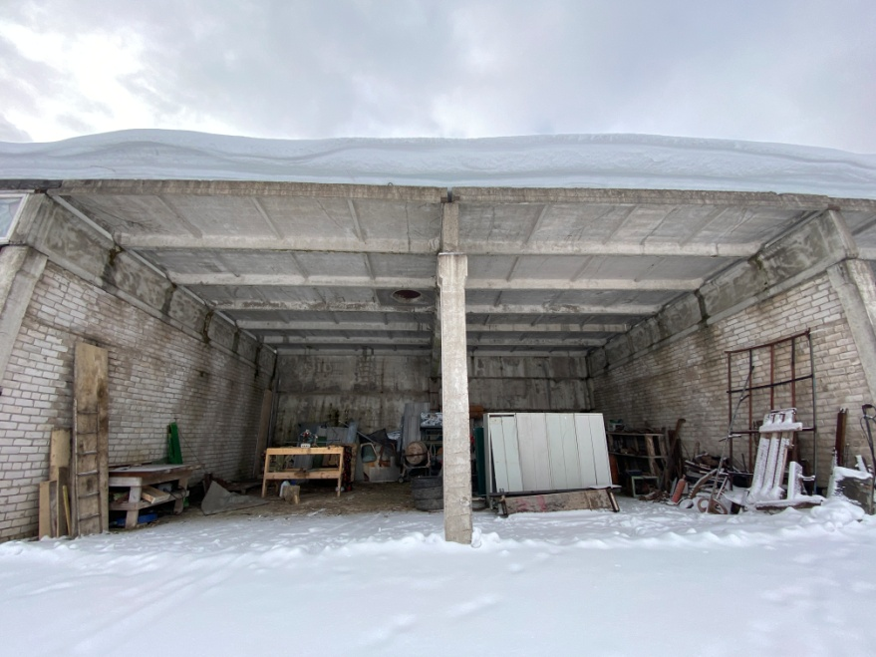
41 | нежилое помещение с кадастровым номером 35:22:0310004:687, площадью 105,1 кв.м, этаж 1, расположенное по адресу: Вологодская область, Череповецкий район, Домозеровский с/с, д. Новое Домозерово, ул. Придорожная, д. 3б, пом. 5Н | 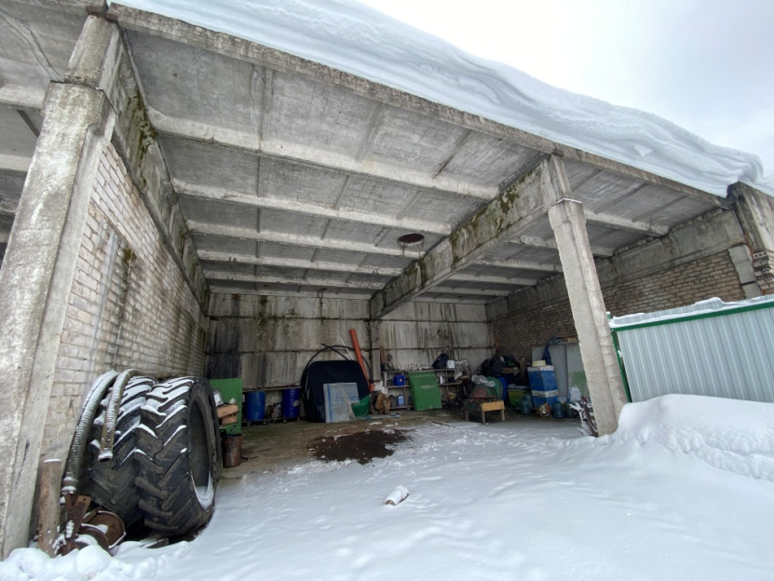
42 | нежилое помещение с кадастровым номером 35:22:0310004:688, площадью 104,4 кв.м, этаж 1, расположенное по адресу: Вологодская область. Череповецкий район, Домозеровский с/с, д. Новое Домозерово, ул. Придорожная, д. 3б, пом. 11Н | 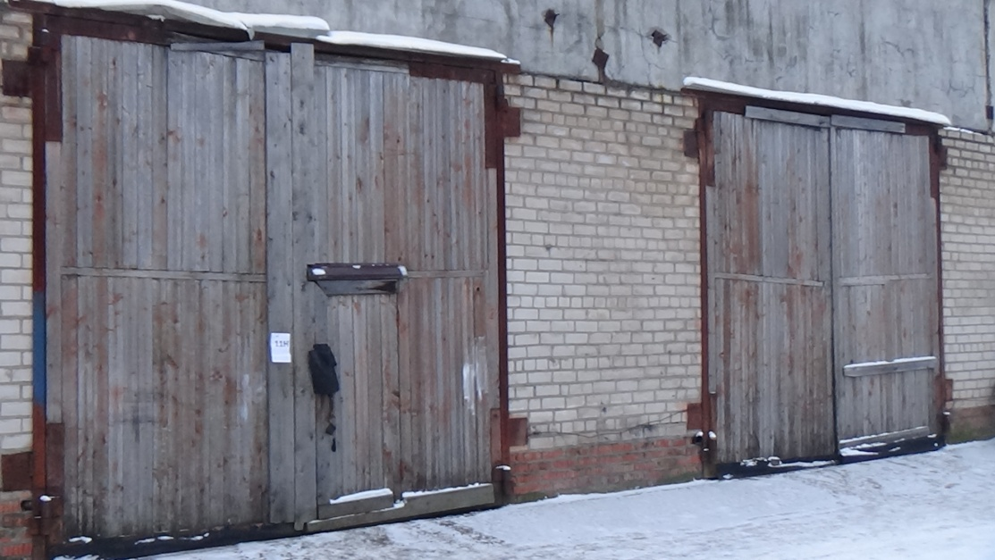
43 | нежилое помещение с кадастровым номером 35:22:0310004:690, площадью 104,4 кв.м, этаж 1, расположенное по адресу: Вологодская область. Череповецкий район, Домозеровский с/с, д. Новое Домозерово, ул. Придорожная, д. 3б, пом. 12Н | 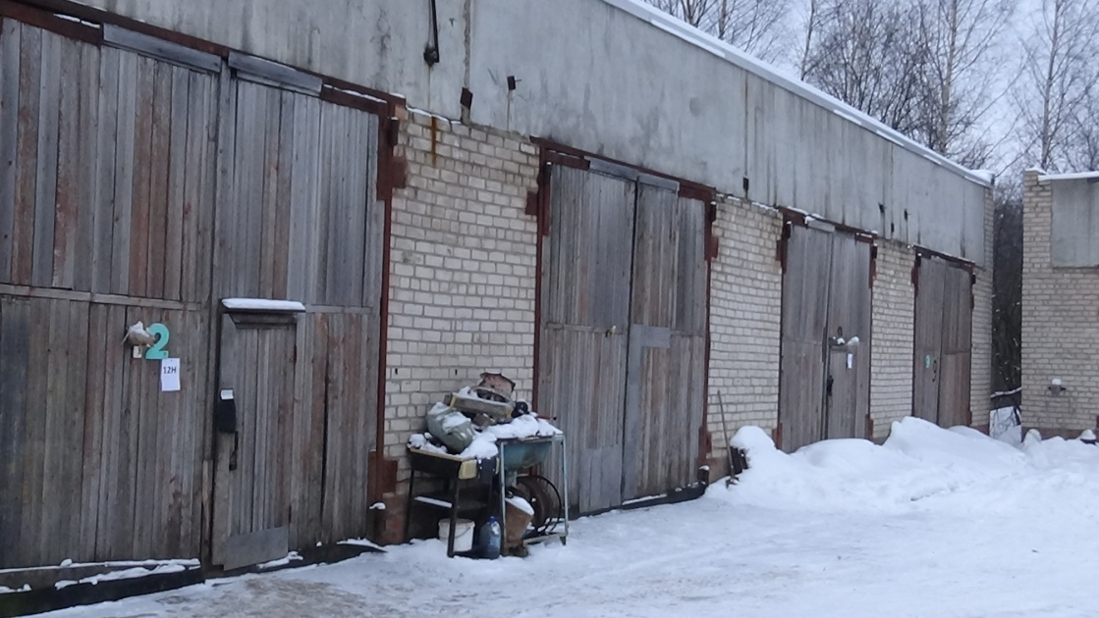
45 | здание слесарной мастерской, кадастровый номер 35:22:0209002:365, площадь 44,5 кв.м., расположенное по адресу: Вологодская область, Череповецкий р-н, п. Суда, пер. Зеленый, д. б/н | Фотоматериалы будут представлены позднее
46 | экскаватор ЕК-12-10 (35ВХ5502), паспорт самоходной машины ВЕ 222715, заводской № машины (рамы) 3073(512), двигатель № 309334, коробка передач № 9101, цвет серо-желтый | 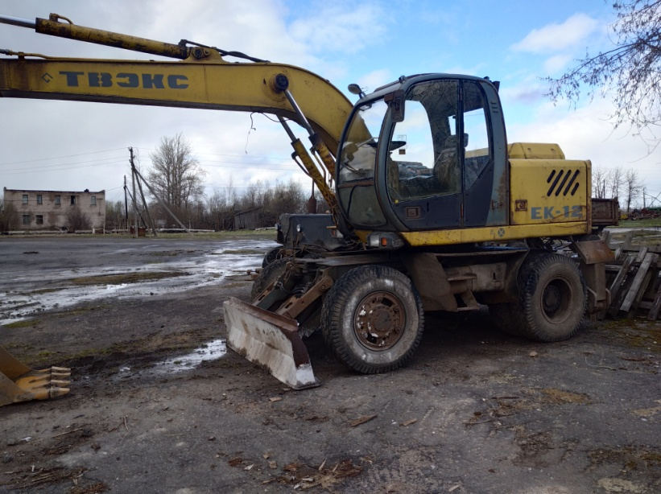  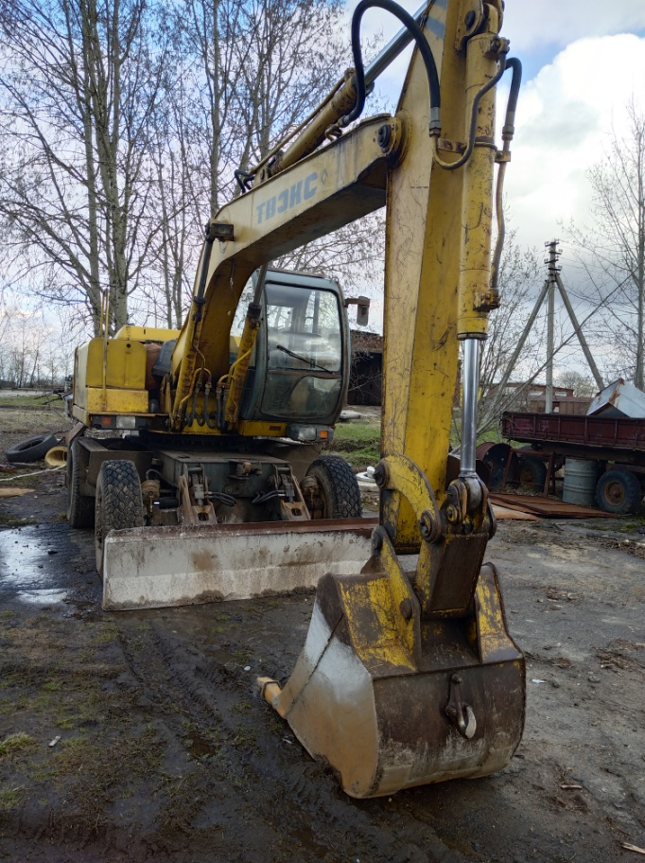
47 | нежилые помещения №№ 1-18, 43-55 (по техническому паспорту) подвала в здании администрации, общей площадью 487,20 кв. м, расположенном по адресу: Вологодская область, г. Череповец, ул. Первомайская, д.58 | 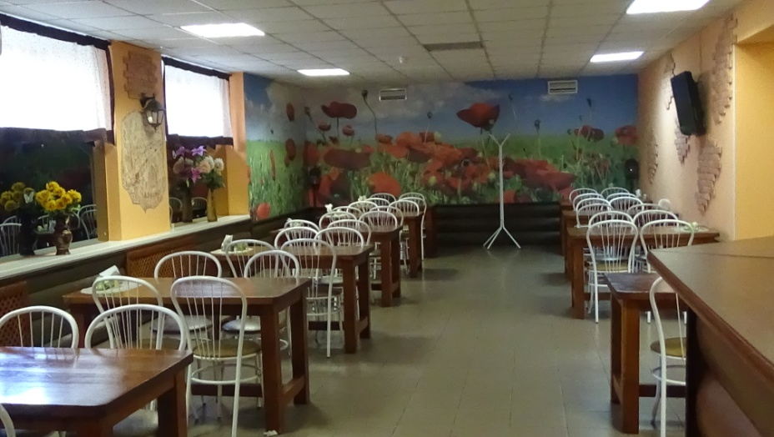
48 | земельный участок, общей площадью 65000 кв.м., кадастровый номер 35:22:0113013:1012, категория земель: земли сельскохозяйственного назначения, адрес объекта: Вологодская область, Череповецкий район, с/с Тоншаловский, район д.Сельца (на данном земельном участке ранее располагалась ферма, в настоящее время полностью разрушена) | 